Робота 1.6. Особливості використання динамічних сіток

Завантажимо задачу  
cp -r $FOAM_TUTORIALS/incompressible/pimpleFoam/laminar/mixerVesselAMI2D ~/run/  
  
Перейдемо   
  
cd ~/run/mixerVesselAMI2D  
  
Запустимо скрипт makeMesh:

chmod +x makeMesh

./makeMesh

Запустимо скрипт Allrun:

./Allrun

pimpleFoam

paraFoam  
  
Результати стандартної задачі  
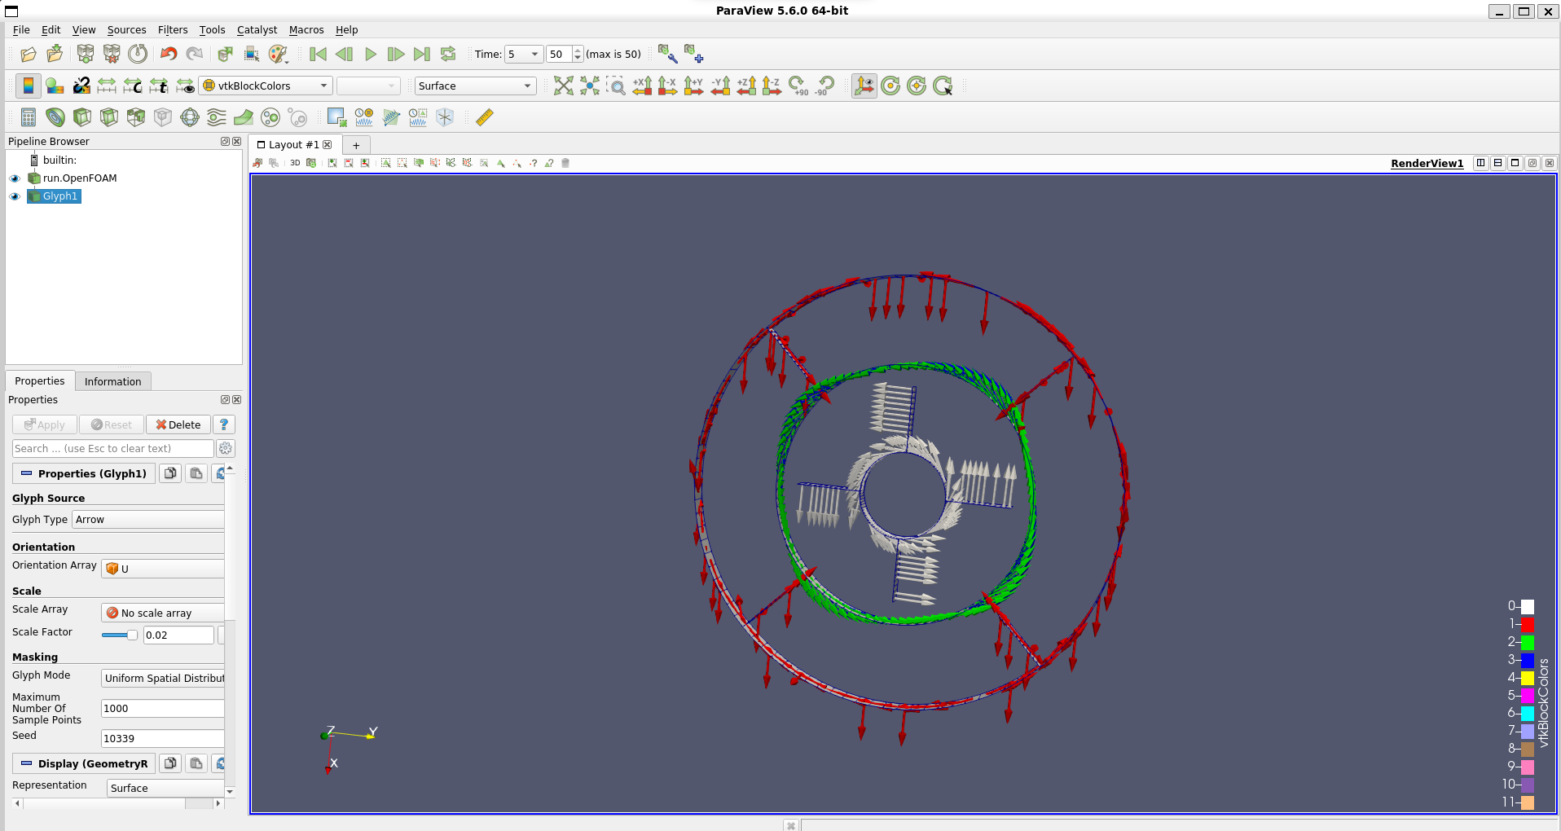



Змінимо значення

Відкриємо файлу для редагування

nano ~/run/mixerVesselAMI2D/constant/dynamicMeshDict

Приклад секції з файлу dynamicMeshDict для обертального руху:

dynamicFvMesh dynamicMotionSolverFvMesh;

motionSolver solidBody;

cellZone rotor;

solidBodyMotionFunction rotatingMotion;

origin (0 0 0); центр обертання

axis (0 0 -1); вісь обертання (змінили на протилежний)

omega 6.2832; // rad/s

// ************************************************************************* //

Перезапуск симуляції

